LARGO

Кровать медицинская трехфункциональная с регулировкой высоты

РУКОВОДСТВО ПОЛЬЗОВАТЕЛЯ

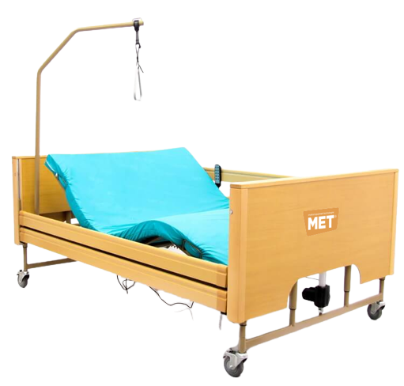

*Внимание! Технические характеристики могут незначительно меняться в зависимости от комплектации и поставляемой модификации изделия!
* Производитель оставляет за собой право вносить изменения в технические характеристики и комплектацию изделия для улучшения качества.

CОДЕРЖАНИЕ

1. | Введение | стр. 3
1.1. | Поставка | стр. 3
1.2. | Перемещение кровати | стр. 3
2. | Правила безопасности | стр. 3
3. | Условия использования | стр. 4
4. | Технические характеристики | стр. 4
5. | Кровать в деталях | стр. 5
6. | Сборкака кровати | стр. 6
7. | Управление функциями кровати | стр. 9
7.1. | Положение Тренделенбург / Антитренделенбург | стр. 9
7.2. | Положение Фаулера | стр. 9
8. | Положения кровати | стр. 10
8.1. | Регулировка спинной секции | стр. 10
8.2. | Регулировка бедренной секции | стр. 10
8.3. | Регулировка икроножной секции | стр.10
8.4. | Регулировка высоты | стр. 11
8.5. | Тренделенбург / Антитренделенбург | стр. 11
9. | Спинки кровати | стр. 11
10. | Колеса | стр. 12
11. | Боковые ограждения | стр. 12
12. | Инфузионная стойка | стр. 13
13. | Терапевтическая дуга | стр. 13
14. | Очистка и дезинфекция | стр. 14
15. | Решение проблем, возникших при эксплуатации | стр. 14
16. | Хранение | стр. 15
17. | Техническое обслуживание | стр. 15
18. | Комплект поставки | стр. 15
19. | Гарантийные обязательства | стр. 16

- Введение

Данная модель кровати предназначена для использования в медицинских учреждениях в палатах интенсивной терапии.
Кровать изготавливается в соответствии с международными стандартами (TS EN 60601-2-38). Наша компания работает в соответствии с нормами Системы менеджмента качества ISO 9001: 2008 и нормами медицинских изделий ISO 13485.

Чтобы правильно использовать данную кровать, внимательно прочитайте руководство пользователя перед ее использованием. Наша компания не несет ответственность за ущерб, возникающий из-за неправильного использования. Просим Вас сохранять руководство пользователя в течение всего срока эксплуатации Вашей кровати.

ВНИМАНИЕ!

Производитель не несет ответственность за любые повреждения, несчастные случаи и травмы, которые могут возникнуть из-за нарушения правил пользования. При использовании кровати важно соблюдать инструкции и правила техники безопасности.

  - Поставка

Наши кровати поставляются полностью смонтированными или разобранными на несколько частей. Перед использованием изделия вся кровать должна быть полностью собрана.
Если в комплектации кровати отсутствуют какие-либо детали или обнаружены повреждения, Вы должны немедленно письменно известить производителя / поставщика.

1.2. Перемещение кровати

Колеса кровати не должны быть заблокированы во время перемещений. Колеса предназначены для использования в закрытых помещениях и должны перемещаться по гладкой и чистой поверхности. Перемещения по неровному или загрязненному полу могут привести к повреждению колес.

- Правила безопасности

- Перед использованием кровати внимательно прочитайте руководство пользователя.
- Если в кровати обнаружены неисправности или повреждения, не используйте ее и немедленно сообщите об этом производителю/поставщику.
- Используйте самое низкое положение ложа кровати во время реанимационных процедур.
- Если Вы не планируете перемещать кровать, ее колеса должны быть заблокированы, чтобы минимизировать риск травмы пациента.
- Высота кровати должна регулироваться в зависимости от состояния пациента.
- Недопустимо создавать дополнительную нагрузку на кровать во время нахождения на ней пациента – например, сидение на ней еще одного человека недопустимо.
- При использовании функций кровати не допускайте зажимания ее элементами пациента или других лиц.
- Если инфузионная стойка закреплена на ложе кровати, а кровать находится в положении Тренделенбург, необходимо оставить достаточное пространство между кроватью и стеной, дабы избежать поломки или деформации стойки или ложа.
- При проведении технического обслуживания или очистки кровать должна быть отключена от электросети.
- Производитель не несет ответственности за ущерб, вызванный использованием химикатов или других чистящих материалов, приведшим к повреждению или коррозии поверхности.
- При перемещении кровати отсоедините вилку электропитания от сети. Во избежание повреждения кабеля избегайте его контакта с полом.
- Если кровать перемещается вместе с пациентом, ограждения должны быть подняты и зафиксированы.
- Следите, чтобы силовые кабели не попадали в движущиеся части кровати.
- Производитель не несет ответственности за ущерб, возникший в результате сбоев электрической сети.

Перед перемещением кровати всегда проверяйте колеса и, если колеса заблокированы, разблокируйте их.

- Условия использования
Кровать предназначена для использования в медицинских целях. Электрическая сеть, к которой подключена вилка питания кровати, должна соответствовать условиям использования (AC 230 V 50 Hz).

- Технические характеристики

Таблица 1 – технические параметры

Габариты кровати | 216*132 см
Габариты ложа | 183*120 см
Высота ложа | 39-80 см
Угол наклона спинной секции | 75 градусов
Угол наклона бедренной секции | 35 градусов
Тренделенбург / Антитренделенбург | 10 градусов
Вес кровати | 140 кг
Максимальная рабочая нагрузка | 180 кг

Таблица 2 – электрические параметры

Источник питания | 230 V, 50 Hz
Защита от воды и пыли | IP54
- Кровать в деталях

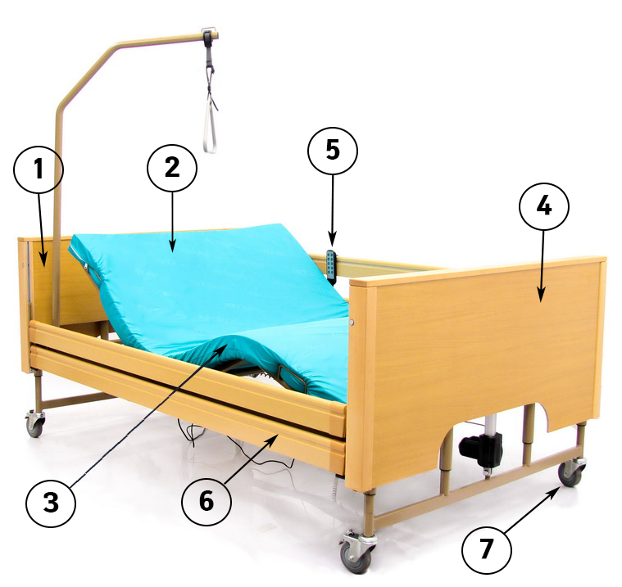

- Головная спинка
- Головная секция ложа
- Ножные секции ложа (бедренная и икроножная)
- Ножная спинка
- Пульт управления
- Боковые ограждения
- Колеса

- Сборка кровати

Если во время установки обнаружены какие-либо неисправности или повреждения, не пользуйтесь кроватью и уведомьте о них производителя.

Шаг 1: Распаковка  Достаньте изделие из упаковки и положите его на заранее подготовленный картон, ветошь и т.д. на полу. | 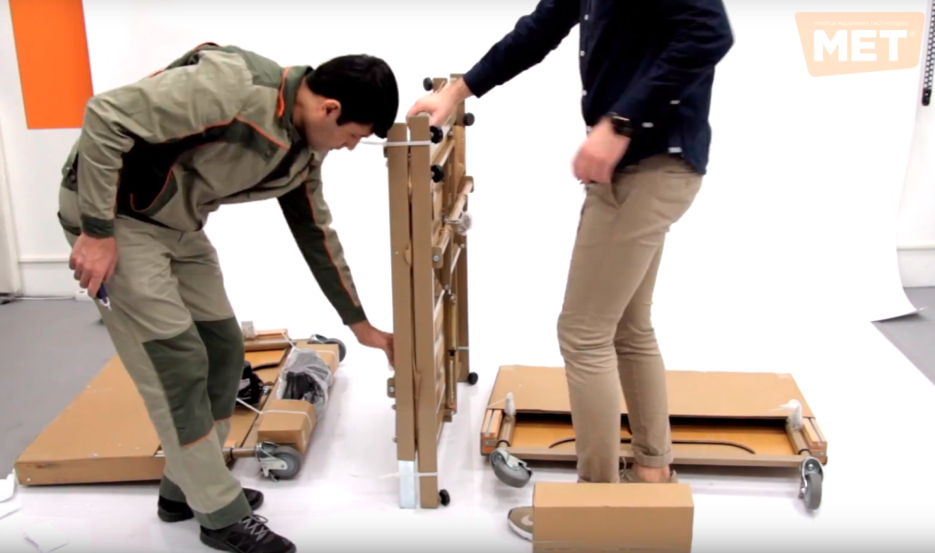
Шаг 2: Сборка ложа  Соедините две части ложа, вставив полозья в основание.  Плотно закрутите винты-барашки для скрепления | 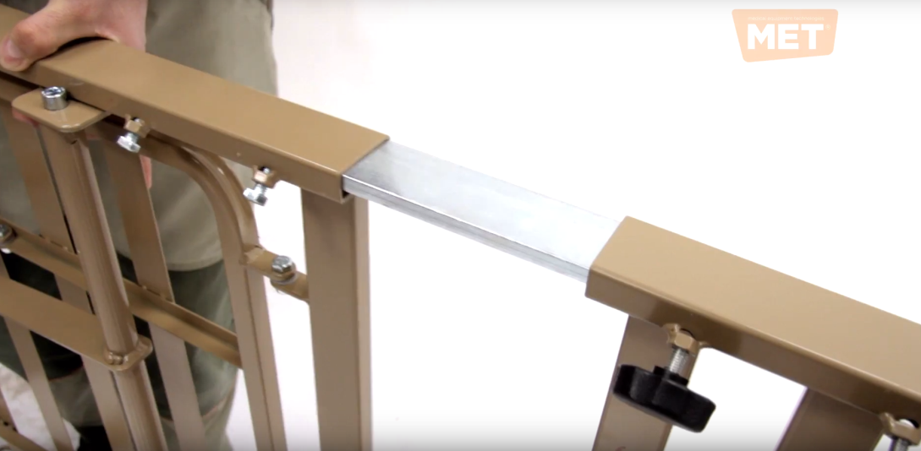  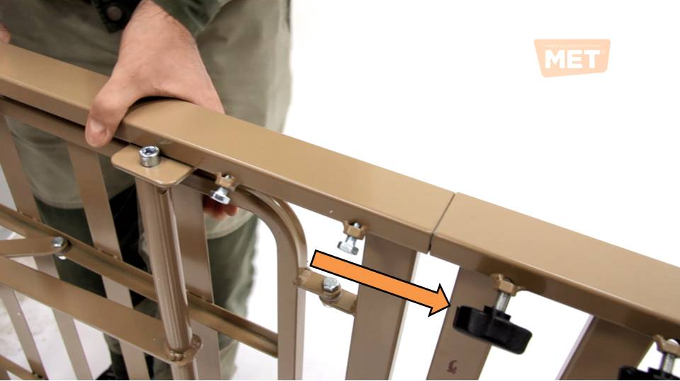
Шаг 3: Установка привода  Установите привод как показано на фото и зафиксируйте его пластиковой заглушкой. | 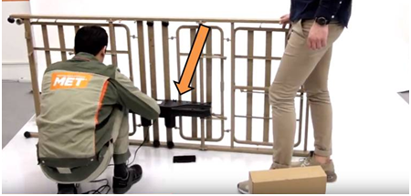  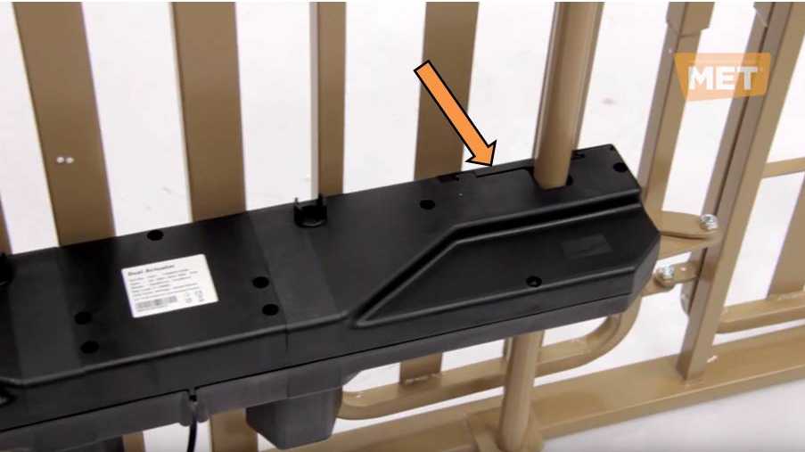
Шаг 4: Установка спинок  Вставьте спинку в пазы в основании ложа.  Закрутите винты-барашки со всех сторон. | 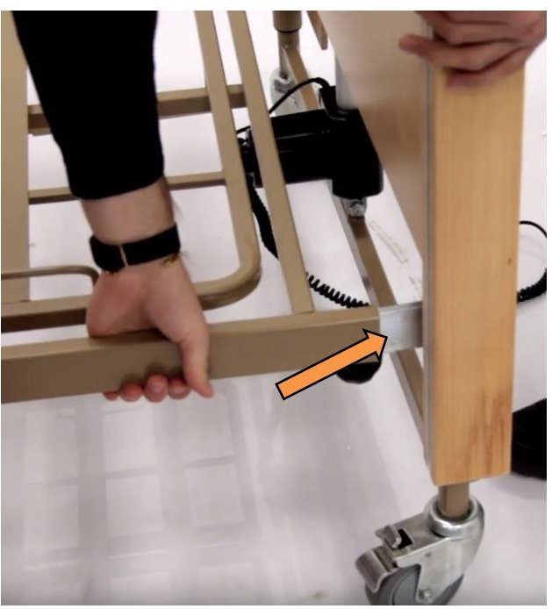
Шаг 5: Установка фиксаторов боковых ограждений  Вставьте фиксаторы боковых ограждений в пазы направляющих на спинках кровати и затяните рукой с усилием. | 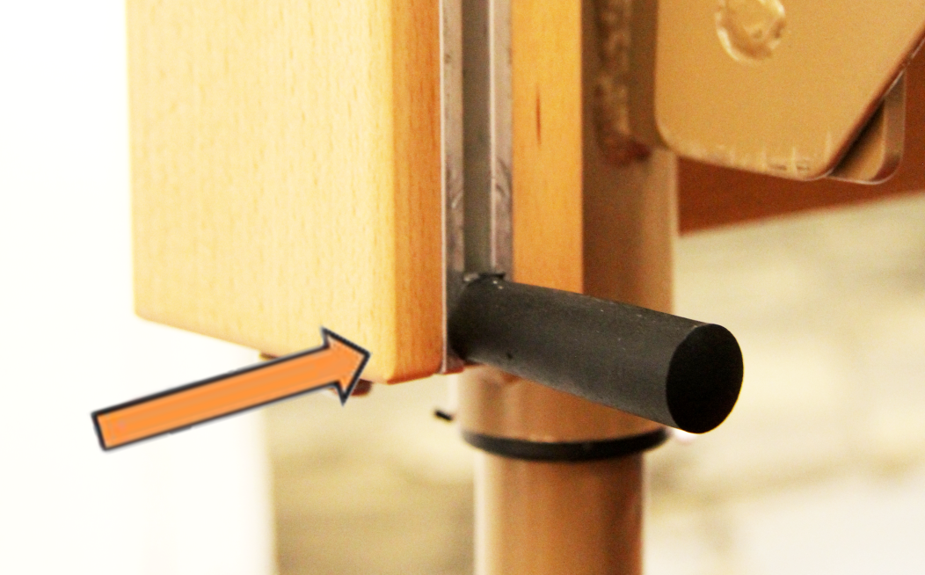
Шаг 5: Установка боковых ограждений  Вставьте направляющие бокового ограждения в паз спинки с каждой стороны.  В нижней части направляющей прикрутите пластиковый фиксатор, сильно затяните его.  Затем наденьте перила бокового ограждения на штифты направляющих. | 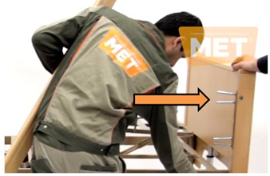  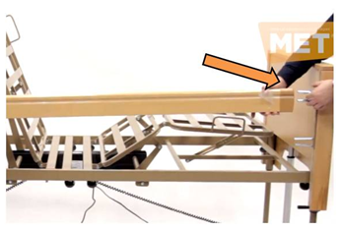

- Управление функциями кровати

Пульт управления всеми электрическими функциями кровати на витом кабеле можно расположить в удобном месте, например, повесить на боковые ограждения.

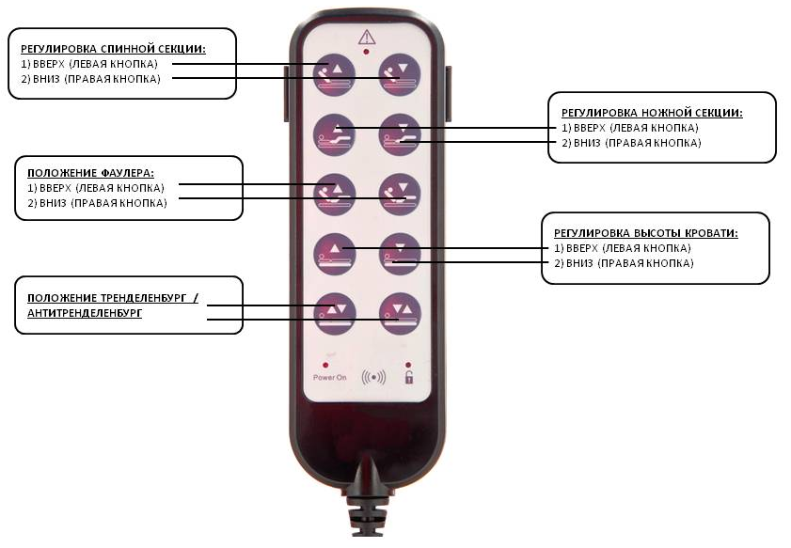

7.1. Положение Тренделенбург/Антиренделенбург

При нажатии кнопки части ложа кровати приводятся в низкое горизонтальное положения, а ложе кровати принимает уклон в 10 градусов в сторону головной секции.
При нажатии кнопки части ложа кровати приводятся в низкое горизонтальное положения, а ложе кровати принимает уклон в 10 градусов в сторону ножной секции.

7.2. Положение Фаулера

При нажатии соответствующих кнопок кровать приводится в положение Фаулера, меняется угол ножной и головной секций.

- Положения кровати

8.1. Регулировка спинной секции

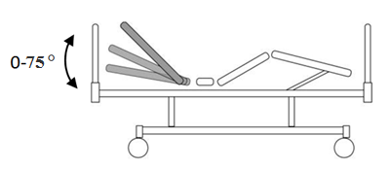

Спинная секция ложа может быть поднята до 75 градусов при помощи электропривода с пульта ручного управления и / или панели управления медсестры.

8.2. Регулировка бедренной секции

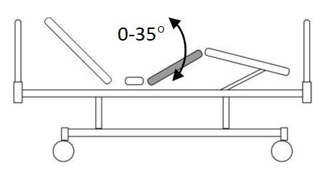

Бедренная секция может быть поднята до 35 градусов при помощи электропривода с пульта ручного управления и / или панели управления медсестры.

8.3. Регулировка икроножной секции

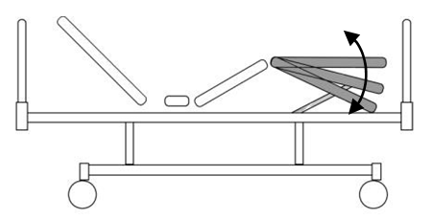

Икроножная секция ложа может устанавливаться на различных уровнях.

8.4. Регулировка высоты

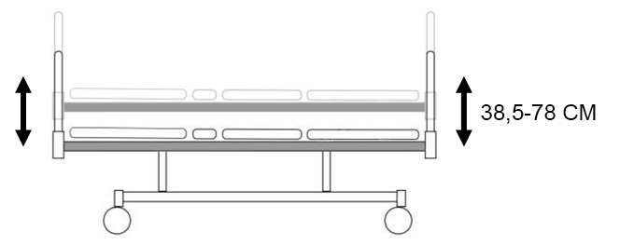

Кровать регулируется по высоте с помощью двигателей 24 В постоянного тока с пульта ручного управления и / или панели управления медсестры.

8.5. Тренделенбург / Антитренделенбург

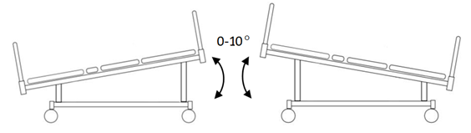

Положения Тренделенбург и Антитренделенбург (до 10 градусов) регулируются с помощью двигателей 24 В постоянного тока с пульта ручного управления и / или панели управления медсестры.

- Спинки кровати

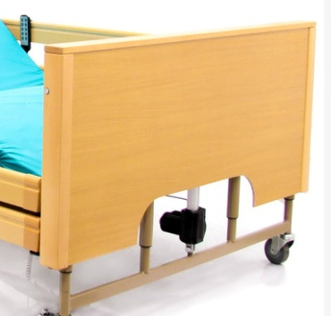 | Спинки на болтовых креплениях к раме кровати, выполненные из ЛДСП цвета "Бук" с направляющими для ограждений.

10. Колеса
У кровати 2 колеса с тормозами - фиксаторами, установленные по диагонали.
С помощью этой функции кровать легко перемещается в нужное место даже силами одного человека.

Нельзя перемещать кровать, если колеса заблокированы. Если нет необходимости передвигать кровать, колеса должны быть заблокированы, дабы снизить риск травмы пациента.

1  2 | Положения тормоза-фоксатора:  1 – колесо заблокировано  2 – колесо разблокировано

11. Боковые ограждения

Боковые ограждения из пластиковых панелей с металлическим сердечником, с направляющими, интегрированными в конструкцию спинок.

Чтобы опустить боковое ограждение, нажмите на кнопку, расположенную на обеих спинках.

Чтобы поднять боковое ограждение, потяните за него вверх до щелчка.

Если пациент без сознания или не может встать, ограждения должны находиться в поднятом положении. Удостоверьтесь, что ограждения зафиксированы.

12. Инфузионная стойка

Инфузионная стойка вставляется в технологическое отверстие в каркасе кровати.
Имеет регулировку по высоте.

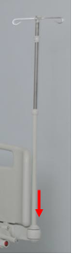 | 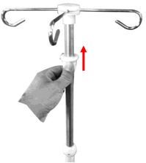

13. Терапевтическая дуга

Терапевтическая дуга вставляется в технологическое отверстие в каркасе кровати.

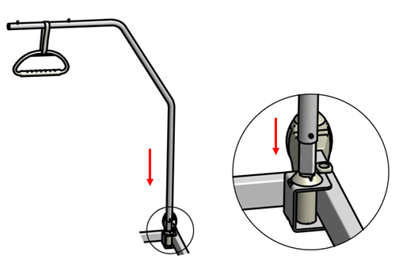 | 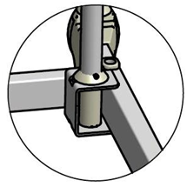
- Очистка и дезинфекция

При очистке кровати используйте только безопасные для здоровья обеззараживающие средства.

Не используйте чистящие вещества, которые могут привести к коррозии элементов кровати.

Не используйте для очистки моющие средства, спирт, кислоты и ацетон, которые могут повредить пластиковые элементы кровати.

Перед очисткой, для облегчения доступа к нижней части ложа кровать должна быть приведена в соответствующее положение и отключена от электросети.

- Решение проблем, возникших при эксплуатации

Проблема | Причина проблемы | Решение проблемы
Функции кровати не работают | Нажата блокировка на пульте управления | Снимите блокировку
Функции кровати не работают | Кабель не подключен к электросети | Проверьте, вставлена ли вилка электропитания в розетку
Функции кровати не работают, даже если кровать подключена к электросети и функции на панели управления медсестры не заблокированы | Возможно, произошел сбой электросети и кровать начала работать от аккумулятора. Ваш аккумулятор разрядился. | Зарядите аккумулятор при первой возможности. Это может понадобиться вам в чрезвычайных ситуациях.
Функции кровати не работают, даже если кровать подключена к электросети и функции на панели управления медсестры активны и аккумулятор заряжен | Соединительные кабели двигателя, ручного управления и панели управления медсестры, возможно, вышли из разъемов. | Проверьте, подключены ли кабели к разъемам.

Если произойдут какие-либо сбои в двигателе, блоке управления, ручном управлении и панели управления медсестрой, не пытайтесь ремонтировать их самостоятельно. Электрические элементы, вскрытые кем-либо кроме нашего технического персонала, будут исключены из сферы действия гарантии

- Хранение

- Приведите кровать в самое низкое горизонтальное положение.
- Отключите кровать от электросети.
- Опустите боковые ограждения.
- Отсоедините инфузионную стойку и терапевтическую дугу.
- Упакуйте в подходящий упаковочный материал.

- Техническое обслуживание

Поскольку некоторые части кровати могут изнашиваться в процессе использования, очистки и дезинфекции, проводите визуальный осмотр следующих элементов кровати не реже одного раза в 6 месяцев:

- Соединения и штифты боковых ограждений.
- Шнуры и штифты регулируемых секций кровати - протрите и смажьте силиконовой смазкой.
- Проводите визуальный осмотр соединений ложа, боковых ограждений не реже 1 раза в 3 месяца. При необходимости производите протяжку.
- Моторные поршни - протрите и смажьте силиконовой смазкой.
- Правильность и плавность хода поворотов бокового ограждения.

Иные процедуры технического обслуживания - это квалифицированная работа, которую мы рекомендуем проводить при помощи профессионального сервиса.
Если вы обнаружили неисправности или несоответствия во время технического обслуживания, прекратите использование кровати и немедленно свяжитесь с производителем или поставщиком.

- Комплект поставки:

- кровать – 1 шт.;
- эксплуатационная документация – 1 шт.

- Гарантийные обязательства

Гарантия охватывает любые заводские дефекты в течение гарантийного срока и включает себя бесплатную замену неисправных деталей и работу по устранению заводского дефекта. Гарантия распространяется при предоставлении товарных документов и письменной рекламации.

Гарантия не распространяется на следующие неисправности:

- Механические повреждения.
- Дефекты, возникшие в результате естественного износа изделия или его несоответствующего использования.
- Дефекты, возникшие в результате отклонения параметров питающих сетей от Государственных технических стандартов.
- Настоящая гарантия не распространяется на изделия, если недостатки в нем возникли вследствие нарушения потребителем правил пользования или хранения, согласно данному руководству к применению, действия третьих лиц или непреодолимой силы (ст. 17 п. 5 закона «О ЗАЩИТЕ ПРАВ ПОТРЕБИТЕЛЕЙ»).

Настоящим подтверждаю, что данное изделие проверено в моем присутствии и находится в рабочем состоянии. Претензий к внешнему виду/комплектности не имею. Также подтверждаю приемлемость условий Гарантии.

Покупатель___________________________________________________________

Срок гарантии: ______________________ месяцев__________________________

Дата продажи:________________________________________ м.п.

Продавец: ___________________________________________________________

